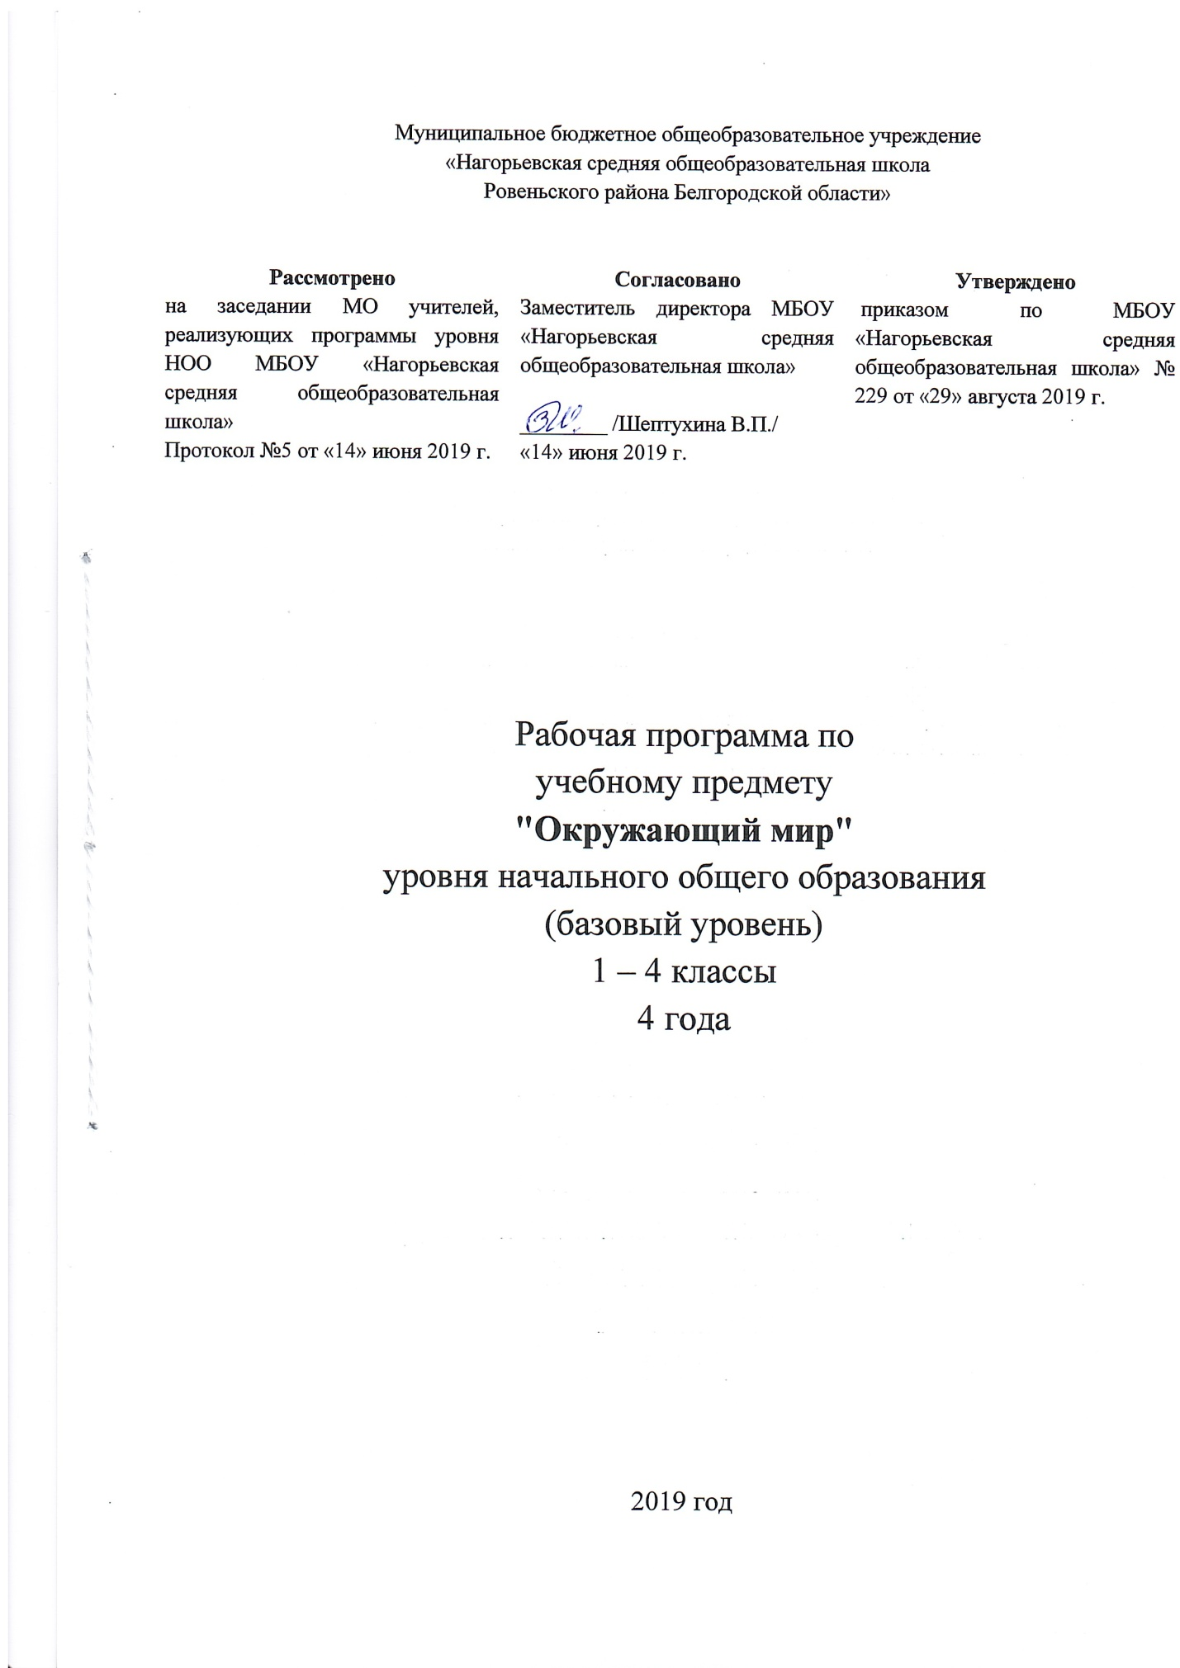

I. Пояснительная записка
Рабочая программа по учебному предмету «Окружающий мир» разработана на основе примерной программы по учебным предметам (Примерные программы по учебным предметам. Начальная школа. В 2 ч. Ч. 1 – 5-е изд., перераб. – М.: Просвещение, 2011), учебной предметной программы по окружающему миру Плешакова А.А. (Сборник рабочих программ «Школа России». 1-4 классы. Научный руководитель учебно-методического комплекса «Школа России», канд. пед. наук, лауреат премии Президента РФ в области образования А.А.Плешаков. – Издательство «Просвещение», 2011)
УМК: А. А. Плешаков. Окружающий мир
Количество часов на уровень: 270 часов
Количество часов на учебный год:
1 класс – 66 часов
2 класс – 68 часов
3 класс – 68 часов
4 класс – 68 часов
II. Планируемые результаты освоения учебного предмета

В результате изучения курса «Окружающий мир» обучающиеся на уровне начального общего образования:
- получат возможность расширить, систематизировать и углубить исходные представления о природных и социальных объектах и явлениях как компонентах единого мира, овладеть основами практико-ориентированных знаний о природе, человеке и обществе, приобрести целостный взгляд на мир в его органичном единстве и разнообразии природы, народов, культур и религий;
- обретут чувство гордости за свою Родину, российский народ и его историю, осознают свою этническую и национальную принадлежность в контексте ценностей многонационального российского общества, а также гуманистических и демократических ценностных ориентаций, способствующих формированию российской гражданской идентичности;
- приобретут опыт эмоционально окрашенного, личностного отношения к миру природы и культуры; ознакомятся с началами естественных и социально-гуманитарных наук в их единстве и взаимосвязях, что даст учащимся ключ (метод) к осмыслению личного опыта, позволит сделать восприятие явлений окружающего мира более понятными, знакомыми и предсказуемыми, определить свое место в ближайшем окружении;
- получат возможность осознать свое место в мире на основе единства рационально-научного познания и эмоционально-ценностного осмысления личного опыта общения с людьми, обществом и природой, что станет основой уважительного отношения к иному мнению, истории и культуре других народов;
- познакомятся с некоторыми способами изучения природы и общества, начнут осваивать умения проводить наблюдения в природе, ставить опыты, научатся видеть и понимать некоторые причинно-следственные связи в окружающем мире и неизбежность его изменения под воздействием человека, в том числе на многообразном материале природы и культуры родного края, что поможет им овладеть начальными навыками адаптации в динамично изменяющемся и развивающемся мире;
- получат возможность приобрести базовые умения работы с ИКТ-средствами, поиска информации в электронных источниках и контролируемом Интернете, научатся создавать сообщения в виде текстов, аудио- и видеофрагментов, готовить и проводить небольшие презентации в поддержку собственных сообщений;
- примут и освоят социальную роль обучающегося, для которой характерно развитие мотивов учебной деятельности и формирование личностного смысла учения, самостоятельности и личной ответственности за свои поступки, в том числе в информационной деятельности, на основе представлений о нравственных нормах, социальной справедливости и свободе.
В результате изучения курса выпускники заложат фундамент своей экологической и культурологической грамотности, получат возможность научиться соблюдать правила поведения в мире природы и людей, правила здорового образа жизни, освоят элементарные нормы адекватного природо- и культуросообразного поведения в окружающей природной и социальной среде.
Человек и природа
Выпускник научится:
- узнавать изученные объекты и явления живой и неживой природы;
- описывать на основе предложенного плана изученные объекты и явления живой и неживой природы, выделять их существенные признаки;
- сравнивать объекты живой и неживой природы на основе внешних признаков или известных характерных свойств и проводить простейшую классификацию изученных объектов природы;
- проводить несложные наблюдения в окружающей среде и ставить опыты, используя простейшее лабораторное оборудование и измерительные приборы; следовать инструкциям
- и правилам техники безопасности при проведении наблюдений и опытов;
- использовать естественнонаучные тексты (на бумажных и электронных носителях, в том числе в контролируемом Интернете) с целью поиска и извлечения информации, ответов на вопросы, объяснений, создания собственных устных или письменных высказываний;
- использовать различные справочные издания (словарь по естествознанию, определитель растений и животных на основе иллюстраций, атлас карт, в том числе и компьютерные издания) для поиска необходимой информации;
- использовать готовые модели (глобус, карту, план) для объяснения явлений или описания свойств объектов;
- обнаруживать простейшие взаимосвязи между живой и неживой природой, взаимосвязи в живой природе; использовать их для объяснения необходимости бережного отношения к природе;
- определять характер взаимоотношений человека и природы, находить примеры влияния этих отношений на природные объекты, здоровье и безопасность человека;
- понимать необходимость здорового образа жизни, соблюдения правил безопасного поведения; использовать знания о строении и функционировании организма человека для сохранения и укрепления своего здоровья.
Выпускник получит возможность научиться:
- использовать при проведении практических работ инструменты ИКТ (фото- и видеокамеру, микрофон и др.) для записи и обработки информации, готовить небольшие презентации по результатам наблюдений и опытов;
- моделировать объекты и отдельные процессы реального мира с использованием виртуальных лабораторий и механизмов, собранных из конструктора;
- осознавать ценность природы и необходимость нести ответственность за ее сохранение, соблюдать правила экологичного поведения в школе и в быту (раздельный сбор мусора, экономия воды и электроэнергии) и природной среде;
- пользоваться простыми навыками самоконтроля самочувствия для сохранения здоровья; осознанно соблюдать режим дня, правила рационального питания и личной гигиены;
- выполнять правила безопасного поведения в доме, на улице, природной среде, оказывать первую помощь при несложных несчастных случаях;
- планировать, контролировать и оценивать учебные действия в процессе познания окружающего мира в соответствии с поставленной задачей и условиями ее реализации.
Человек и общество
Выпускник научится:
- узнавать государственную символику Российской Федерации и своего региона; описывать достопримечательности столицы и родного края; находить на карте мира Российскую Федерацию, на карте России Москву, свой регион и его главный город;
- различать прошлое, настоящее, будущее; соотносить изученные исторические события с датами, конкретную дату с веком; находить место изученных событий на «ленте времени»;
- используя дополнительные источники информации (на бумажных и электронных носителях, в том числе в контролируемом Интернете), находить факты, относящиеся к образу жизни, обычаям и верованиям своих предков; на основе имеющихся знаний отличать реальные исторические факты от вымыслов;
- оценивать характер взаимоотношений людей в различных социальных группах (семья, группа сверстников, этнос), в том числе с позиции развития этических чувств, доброжелательности и эмоциональнонравственной отзывчивости, понимания чувств других людей и сопереживания им;
- использовать различные справочные издания (словари, энциклопедии) и детскую литературу о человеке и обществе с целью поиска информации, ответов на вопросы, объяснений, для создания собственных устных или письменных высказываний.
Выпускник получит возможность научиться:
- осознавать свою неразрывную связь с разнообразными окружающими социальными группами;
- ориентироваться в важнейших для страны и личности событиях и фактах прошлого и настоящего; оценивать их возможное влияние на будущее, приобретая тем самым чувство исторической перспективы;
- наблюдать и описывать проявления богатства внутреннего мира человека в его созидательной деятельности на благо семьи, в интересах образовательной организации, социума, этноса, страны;
- проявлять уважение и готовность выполнять совместно установленные договоренности и правила, в том числе правила общения со взрослыми и сверстниками в официальной обстановке; участвовать в коллективной коммуникативной деятельности в информационной образовательной среде;
- определять общую цель в совместной деятельности и пути ее достижения; договариваться о распределении функций и ролей; осуществлять взаимный контроль в совместной деятельности; адекватно оценивать собственное поведение и поведение окружающих.

III. Содержание учебного предмета
Человек и природа
Природа — это то, что нас окружает, но не создано человеком. Природные объекты и предметы, созданные человеком. Неживая и живая природа. Признаки предметов (цвет, форма, сравнительные размеры и др.). Примеры явлений природы: смена времён года, снегопад, листопад, перелёты птиц, смена времени суток, рассвет, закат, ветер, дождь, гроза.
Вещество — это то, из чего состоят все природные объекты и предметы. Разнообразие веществ в окружающем мире. Примеры веществ: соль, сахар, вода, природный газ. Твёрдые тела, жидкости, газы. Простейшие практические работы с веществами, жидкостями, газами.
Звёзды и планеты. Солнце — ближайшая к нам звезда, источник света и тепла для всего живого на Земле. Земля — планета, общее представление о форме и размерах Земли. Глобус как модель Земли. Географическая карта и план. Материки и океаны, их названия, расположение на глобусе и карте. Важнейшие природные объекты своей страны, района. Ориентирование на местности. Компас.
Смена дня и ночи на Земле. Вращение Земли как причина смены дня и ночи. Времена года, их особенности (на основе наблюдений). Обращение Земли вокруг Солнца как причина смены времён года. Смена времён года в родном крае на основе наблюдений.
Погода, её составляющие (температура воздуха, облачность, осадки, ветер). Наблюдение за погодой своего края. Предсказание погоды и его значение в жизни людей.
Формы земной поверхности: равнины, горы, холмы, овраги (общее представление, условное обозначение равнин и гор на карте). Особенности поверхности родного края (краткая характеристика на основе наблюдений).
Водные богатства, их разнообразие (океан, море, река, озеро, пруд); использование человеком. Водные богатства родного края (названия, краткая характеристика на основе наблюдений).
Воздух — смесь газов. Свойства воздуха. Значение воздуха для растений, животных, человека.
Вода. Свойства воды. Состояния воды, её распространение в природе, значение для живых организмов и хозяйственной жизни человека. Круговорот воды в природе.
Горные породы и минералы. Полезные ископаемые, их значение в хозяйстве человека, бережное отношение людей к полезным ископаемым. Полезные ископаемые родного края (2—3 примера).
Почва, её состав, значение для живой природы и для хозяйственной жизни человека.
Растения, их разнообразие. Части растения (корень, стебель, лист, цветок, плод, семя). Условия, необходимые для жизни растения (свет, тепло, воздух, вода). Наблюдение роста растений, фиксация изменений. Деревья, кустарники, травы. Дикорастущие и культурные растения. Роль растений в природе и жизни людей, бережное отношение человека к растениям. Растения родного края, названия и краткая характеристика на основе наблюдений.
Грибы, их разнообразие, значение в природе и жизни людей; съедобные и ядовитые грибы. Правила сбора грибов.
Животные, их разнообразие. Условия, необходимые для жизни животных (воздух, вода, тепло, пища). Насекомые, рыбы, птицы, звери, их отличия. Особенности питания разных животных (хищные, растительноядные, всеядные). Размножение животных (на примере насекомых, рыб, птиц, зверей). Дикие и домашние животные. Роль животных в природе и жизни людей, бережное отношение человека к животным. Животные родного края, названия, краткая характеристика на основе наблюдений.
Лес, луг, водоём — единство живой и неживой природы (солнечный свет, воздух, вода, почва, растения, животные). Круговорот веществ. Взаимосвязи в природном сообществе: растения — пища и укрытие для животных; животные — распространители плодов и семян растений. Влияние человека на природные сообщества. Природные сообщества родного края (2—3 примера на основе наблюдений).
Природные зоны России: общее представление, основные природные зоны (природные условия, растительный и животный мир, особенности труда и быта людей, влияние человека на природу изучаемых зон, охрана природы).
Человек — часть природы. Зависимость жизни человека от природы. Этическое и эстетическое значение природы в жизни человека. Положительное и отрицательное влияние деятельности человека на природу (в том числе на примере окружающей местности). Экологические проблемы и способы их решения. Правила поведения в природе. Охрана природных богатств: воды, воздуха, полезных ископаемых, растительного и животного мира. Заповедники, национальные парки, их роль в охране природы. Красная книга России, её значение, отдельные представители растений и животных Красной книги. Посильное участие в охране природы. Личная ответственность каждого человека за сохранность природы.
Всемирное наследие. Международная Красная книга. Международные экологические организации (2—3 примера). Международные экологические дни, их значение, участие детей в их проведении.
Общее представление о строении тела человека. Системы органов (опорно-двигательная, пищеварительная, дыхательная, кровеносная, нервная, органы чувств), их роль в жизнедеятельности организма. Гигиена систем органов. Измерение температуры тела человека, частоты пульса. Личная ответственность каждого человека за состояние своего здоровья и здоровья окружающих его людей. Внимание, забота, уважительное отношение к людям с ограниченными возможностями здоровья.
Человек и общество
Общество — совокупность людей, которые объединены общей культурой и связаны друг с другом совместной деятельностью во имя общей цели. Духовно-нравственные и культурные ценности — основа жизнеспособности общества.
Человек — член общества, носитель и создатель культуры. Понимание того, как складывается и развивается культура общества и каждого её члена. Общее представление о вкладе в культуру человечества традиций и религиозных воззрений разных народов. Взаимоотношения человека с другими людьми. Культура общения с представителями разных национальностей, социальных групп: проявление уважения, взаимопомощи, умения прислушиваться к чужому мнению. Внутренний мир человека: общее представление о человеческих свойствах и качествах.
Семья — самое близкое окружение человека. Семейные традиции. Взаимоотношения в семье и взаимопомощь членов семьи. Оказание посильной помощи взрослым. Забота о детях, престарелых, больных — долг каждого человека. Хозяйство семьи. Родословная. Имена и фамилии членов семьи. Составление схемы родословного древа, истории семьи. Духовно-нравственные ценности в семейной культуре народов России и мира.
Младший школьник. Правила поведения в школе, на уроке. Обращение к учителю. Классный, школьный коллектив, совместная учёба, игры, отдых. Составление режима дня школьника.
Друзья, взаимоотношения между ними; ценность дружбы, согласия, взаимной помощи. Правила взаимоотношений со взрослыми, сверстниками, культура поведения в школе и других общественных местах. Внимание к сверстникам, одноклассникам, плохо владеющим русским языком, помощь им в ориентации в учебной среде и окружающей обстановке.
Экономика, её составные части: промышленность, сельское хозяйство, строительство, транспорт, торговля. Товары и услуги. Роль денег в экономике. Государственный и семейный бюджет. Экологические последствия хозяйственной деятельности людей. Простейшие экологические прогнозы. Построение безопасной экономики — одна из важнейших задач общества.
Природные богатства и труд людей — основа экономики. Значение труда в жизни человека и общества. Трудолюбие как общественно значимая ценность в культуре народов России и мира. Профессии людей. Личная ответственность человека за результаты своего труда и профессиональное мастерство.
Общественный транспорт. Транспорт города или села. Наземный, воздушный и водный транспорт. Правила пользования транспортом. Средства связи: почта, телеграф, телефон, электронная почта.
Средства массовой информации: радио, телевидение, пресса, Интернет. Избирательность при пользовании средствами массовой информации в целях сохранения духовно-нравственного здоровья.
Наша Родина — Россия, Российская Федерация. Ценностно-смысловое содержание понятий: Родина, Отечество, Отчизна. Государственная символика России: Государственный герб России, Государственный флаг России, Государственный гимн России; правила поведения при прослушивании гимна. Конституция — Основной закон Российской Федерации. Права ребёнка.
Президент Российской Федерации — глава государства. Ответственность главы государства за социальное и духовно-нравственное благополучие граждан.
Праздник в жизни общества как средство укрепления общественной солидарности и упрочения духовно-нравственных связей между соотечественниками. Новый год, Рождество, День защитника Отечества, 8 Марта, День весны и труда, День Победы, День России, День защиты детей, День народного единства, День Конституции. Оформление плаката или стенной газеты к общественному празднику.
Россия на карте, государственная граница России.
Москва — столица России. Святыни Москвы — святыни России. Достопримечательности Москвы: Кремль, Красная площадь, Большой театр и др. Характеристика отдельных исторических событий, связанных с Москвой (основание Москвы, строительство Кремля и др.). Герб Москвы. Расположение Москвы на карте.
Города России. Санкт-Петербург: достопримечательности (Зимний дворец, памятник Петру I — Медный всадник, разводные мосты через Неву и др.), города Золотого кольца России (по выбору). Святыни городов России.
Россия — многонациональная страна. Народы, населяющие Россию, их обычаи, характерные особенности быта (по выбору). Основные религии народов России: православие, ислам, иудаизм, буддизм. Уважительное отношение к своему и другим народам, их религии, культуре, истории. Проведение спортивного праздника на основе традиционных детских игр народов своего края.
Родной край — частица России. Родной город (село), регион (область, край, республика): название, основные достопримечательности; музеи, театры, спортивные комплексы и пр. Особенности труда людей родного края, их профессии. Названия разных народов, проживающих в данной местности, их обычаи, характерные особенности быта. Важные сведения из истории родного края. Святыни родного края. Проведение дня памяти выдающегося земляка.
История Отечества. Счёт лет в истории. Наиболее важные и яркие события общественной и культурной жизни страны в разные исторические периоды: Древняя Русь, Московское государство, Российская империя, СССР, Российская Федерация. Картины быта, труда, духовно-нравственных и культурных традиций людей в разные исторические времена. Выдающиеся люди разных эпох как носители базовых национальных ценностей. Охрана памятников истории и культуры. Посильное участие в охране памятников истории и культуры своего края. Личная ответственность каждого человека за сохранность историко-культурного наследия своего края.
Страны и народы мира. Общее представление о многообразии стран, народов, религий на Земле. Знакомство с несколькими странами: название, расположение на политической карте, столица, главные достопримечательности. Бережное отношение к культурному наследию человечества — долг всего общества и каждого человека.
Правила безопасной жизни
Ценность здоровья и здорового образа жизни.
Режим дня школьника, чередование труда и отдыха в режиме дня; личная гигиена. Физическая культура, закаливание, игры на воздухе как условие сохранения и укрепления здоровья.
Личная ответственность каждого человека за сохранение и укрепление своего физического и нравственного здоровья. Номера телефонов экстренной помощи. Первая помощь при лёгких травмах (ушиб, порез, ожог), обмораживании, перегреве.
Дорога от дома до школы, правила безопасного поведения на дорогах, в лесу, на водоёме в разное время года. Правила противопожарной безопасности, основные правила обращения с газом, электричеством, водой. Опасные места в квартире, доме и его окрестностях (балкон, подоконник, лифт, стройплощадка, пустырь и т. д.). Правила безопасности при контактах с незнакомыми людьми.
Правила безопасного поведения в природе. Правила безопасности при обращении с кошкой и собакой.
Экологическая безопасность. Бытовой фильтр для очистки воды, его устройство и использование.
Забота о здоровье и безопасности окружающих людей — нравственный долг каждого человека.

IV.Тематическое планирование учебного предмета
Учебно-тематический план 1 класс
Раздел | Количество часов по программе Плешакова А.А. | Количество часов в рабочей программе
По программе – 66 часов, в рабочей программе – 66 часов.
Вводный урок | 1 | 1
Что и кто? | 20 | 20
Как, откуда и куда? | 12 | 12
Где и когда? | 11 | 11
Почему и зачем? | 22 | 22

Учебно-тематический план 2класс
Раздел | Количество часов по программе Плешакова А.А. | Количество часов в рабочей программе
По программе – 68 часов, в рабочей программе – 68 часов.
Где мы живём | 4 | 4
Природа | 20 | 20
Жизнь города и села | 10 | 10
Здоровье и безопасность | 9 | 9
Общение | 7 | 7
Путешествия | 18 | 18

Учебно-тематический план 3 класс
Раздел | Количество часов по программе Плешакова А.А. | Количество часов в рабочей программе
По программе – 68 часов, в рабочей программе – 68 часов.
Как устроен мир | 6 | 6
Эта удивительная природа | 18 | 18
МЫ и наше здоровье | 10 | 10
Наша безопасность | 7 | 7
Чему учит экономика | 12 | 12
Путешествия по городам и странам | 15 | 15

Учебно-тематический план 4 класс
Раздел |  | Количество часов по программе Плешакова А.А. |  | Количество часов в рабочей программе
По программе – 68 часов, в рабочей программе – 68 часов.
Земля и человечество | 9ч |  | 9ч
Природа России | 10ч |  | 10ч
Родной край – часть большой страны | 15ч |  | 15ч
Страницы Всемирной истории | 5ч |  | 5ч
Страницы истории России | 20ч |  | 20ч
Современная Россия | 9ч |  | 9ч

